**Δίχρονοι κινητήρες**

Εκτός βέβαια από τους τετράχρονους κινητήρες, δεν πρέπει να ξεχνάει κανείς και τους κινητήρες δύο χρόνων (2Χ-κινητήρες), οι οποίοι παρότι δεν συναντώνται πια σε αυτοκίνητα (εάν εξαιρέσει κανείς μερικές περιπτώσεις όπως εκείνες των [Trabant](http://en.wikipedia.org/wiki/Trabant" \t "_blank), [Wartburg](http://en.wikipedia.org/wiki/Wartburg_(car)" \t "_blank) και μερικών παλιότερων Subaru), βρίσκουν πολύ μεγάλη εφαρμογή σαν κινητήρες μοτοσικλετών ή ακόμη και πλοίων (σχεδόν όλοι οι κινητήρες πλοίων είναι δίχρονοι υπερτροφοδοτούμενοι ντίζελ). Την αρχή λειτουργίας των κινητήρων αυτών θα προσπαθήσουμε να περιγράψουμε εν συντομία παρακάτω. Για το σκοπό αυτό, καλό είναι ο αναγνώστης να συμβουλεύεται το σχήμα 6 που παρατίθεται και στο οποίο φαίνεται ένας τυπικός δίχρονος (βενζινοκίνητος) κινητήρας, όπως αυτός χρησιμοποιείται σε μικρά μοτοποδήλατα.  
Δείτε το [video](http://www.youtube.com/watch?v=xV9jnWVeSB4&feature=related" \t "_blank)  
[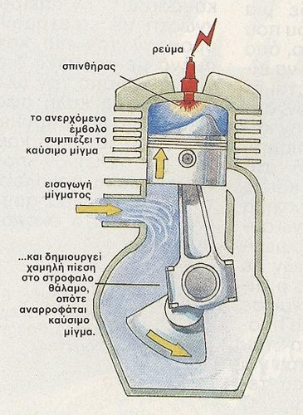](http://iceal.wikidot.com/local--files/vasikes-arches-leitoyrgias-katataxi/sx6a.jpg) [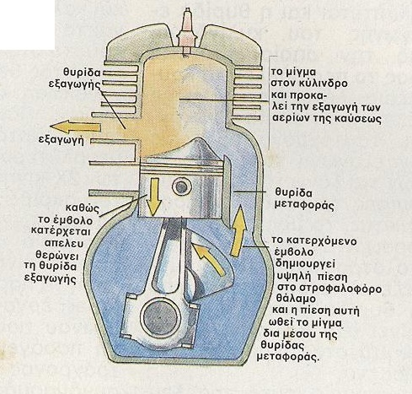](http://iceal.wikidot.com/local--files/vasikes-arches-leitoyrgias-katataxi/sx6b.jpg)  
Σχήμα 6: Φάσεις (χρόνοι) λειτουργίας δίχρονου βενζινοκινητήρα  
Θα χωρίσουμε, όπως και στον 4Χ-κινητήρα, τη λειτουργία της μηχανής σε χρόνους οι οποίοι όμως για την περίσταση είναι δύο. Έτσι λοιπόν έχουμε:

**Φάση 1: εισαγωγή-καύση.**

Καθώς το έμβολο ανέρχεται συμπιέζοντας το μίγμα αέρα-βενζίνης που μόλις έχει εγκλωβίσει μέσα στον κύλινδρο, δημιουργεί πίσω του ένα κενό υποπίεσης. Ταυτόχρονα η θέση του (και η κατασκευή του κυλίνδρου) είναι τέτοια ούτως ώστε να αποκαλύπτεται στη φάση της συμπίεσης η θυρίδα εισαγωγής. Αυτό έχει σαν αποτέλεσμα την εισροή του καυσίμου από τα έξω προς τα μέσα και την πλήρωση του στροφαλοθαλάμου. Στο σημείο αυτό θα πρέπει να σημειώσουμε ότι η συντριπτική πλειοψηφία των 2Χ μηχανών δεν έχει βαλβίδες αλλά σύρτες ή αλλιώς θυρίδες που καλύπτονται και αποκαλύπτονται από την κίνηση του εμβόλου, επιτρέποντας έτσι την εναλλαγή καυσαερίων και μίγματος με το περιβάλλον. Όταν το μίγμα έχει συμπιεστεί κατάλληλα, τότε το μπουζί δίνει σπινθήρα και γίνεται η έναυση της καύσης στο θάλαμο.

**Φάση 2: εκτόνωση.**

Τα προϊόντα της καύσης (καυσαέρια) που δημιουργούνται, ωθούν το έμβολο προς τα κάτω παράγοντας έτσι ωφέλιμο μηχανικό έργο. Παράλληλα, με την κίνηση αυτή του εμβόλου αποκαλύπτεται και η θυρίδα εξαγωγής του κυλίνδρου, από την οποία φεύγουν προς το περιβάλλον τα καυσαέρια λόγω της υψηλής πίεσης στην οποία βρίσκονται. Ταυτόχρονα όμως με την εξαγωγή των καυσαερίων και λόγω της διαρκούς κίνησης του εμβόλου προς τα κάτω, το μίγμα που είχε προσωρινά «αποθηκευτεί» στο στροφαλοθάλαμο συμπιέζεται και διερχόμενο από τη θυρίδα μεταφοράς πηγαίνει στο θάλαμο καύσης και μάλιστα ισχυρά στροβιλιζόμενο.  
Στο σημείο αυτό της λειτουργίας του 2Χ-κινητήρα έγκειται και το μεγάλο μειονέκτημά του: Εξαιτίας του πολύ περιορισμένου χρονικού διαστήματος που διατίθεται για την εκροή των καυσαερίων στο περιβάλλον και για την εισροή του καυσίμου στον κύλινδρο, αφενός μεν δεν επιτυγχάνεται πλήρης εκκένωση του κυλίνδρου από τα αέρια της καύσης με αποτέλεσμα να ρυπαίνεται η μηχανή, αφετέρου δε μια ποσότητα του καυσίμου που εισέρχεται στο θάλαμο, όσο και καλά σχεδιασμένο να είναι το έμβολο, εξέρχεται άκαυστη στο περιβάλλον, αυξάνοντας θεαματικά την κατανάλωση και την εκπομπή ρύπων. Παρόλα αυτά στο σημείο αυτό έγκειται και το μεγαλύτερο πλεονέκτημα των 2Χ-κινητήρων: Λόγω αυτού ακριβώς του «στριμώγματος» των λειτουργιών σε δύο μόνο «χρόνους», ο δίχρονος κινητήρας είναι σε θέση να παράγει και να αποδίδει έργο στο μισό του χρόνου που απαιτείται για να παράγει έργο ένας τετράχρονος κινητήρας. Ο συνδυασμός αυτών των πλεονεκτημάτων και μειονεκτημάτων καθενός κινητήρα είναι τελικά και ο λόγος ύπαρξης αλλά και το κριτήριο επιλογής για μια συγκεκριμένη εφαρμογή.